function App() {

  const arr=[10,20,30,40];

  return (

<ul>

<li> {arr[0] \* 2}  </li>

<li> {arr[1] \* 2}  </li>

<li> {arr[2] \* 2}  </li>

<li> {arr[3] \* 2}  </li>

</ul>

  )

}

export default App;

function App() {

  const arr=[10,20,30,40];

  const newarr = arr.map((num) =>

  {

return <li>{num \* 5} </li>;

  })

    console.log("Old Array " + arr);

    console.log("New Array " + newarr);

 return (

   <ul> {newarr}

   </ul>

 )

}

export default App;

function App() {

  const arr=[10,20,30,40];

 return (

  <ul>

  {arr.map(num => (

  <li>{num \* 5} </li>

  ))}

   </ul>

 );

}

export default App;

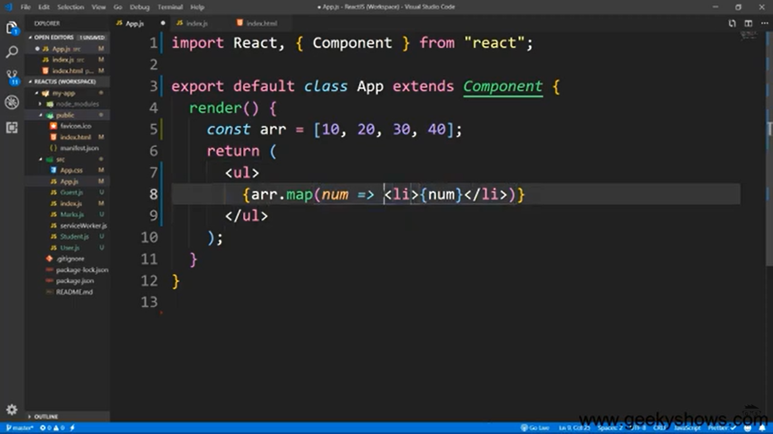

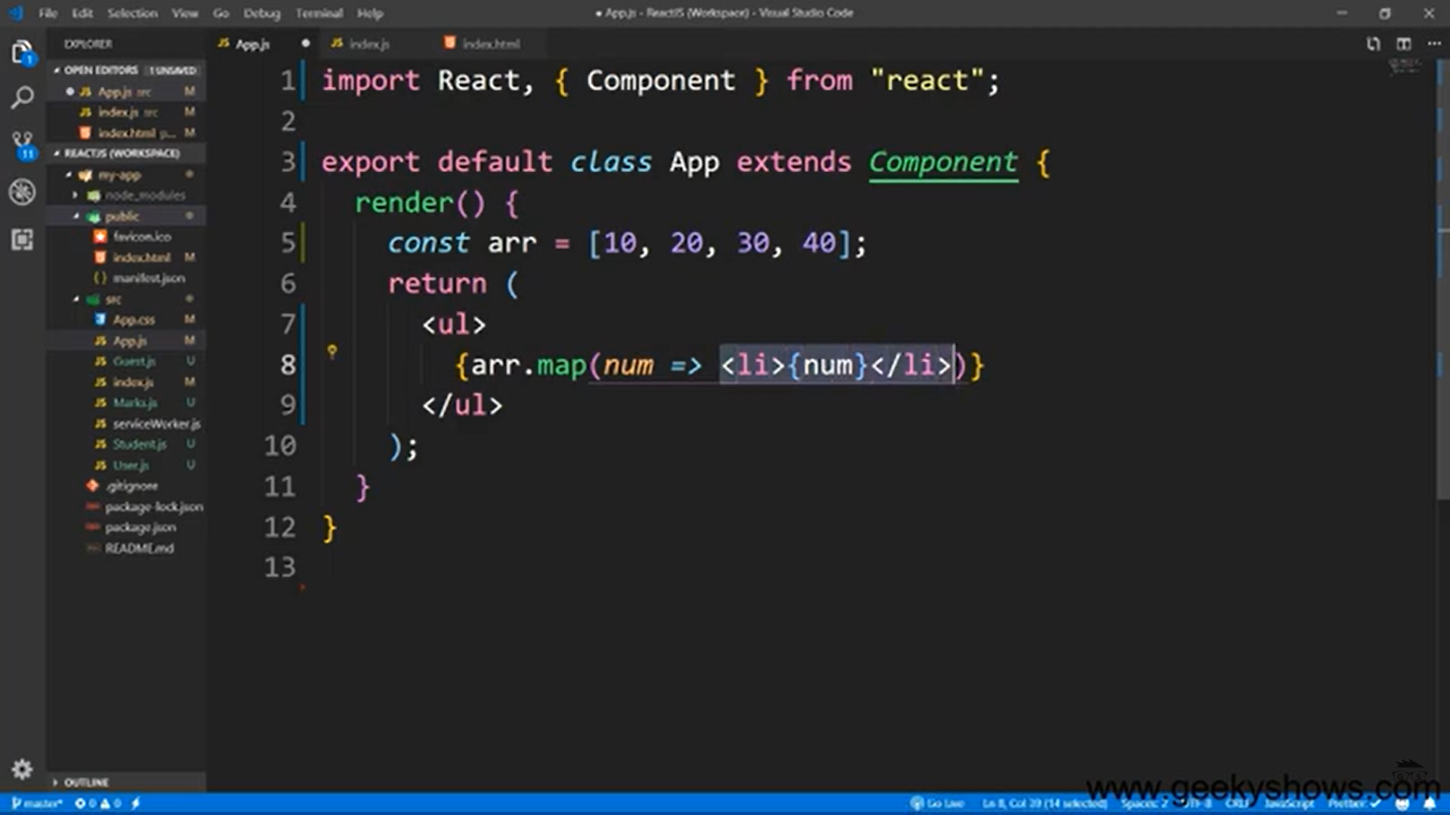

Passing para

const Arr = [1,2,3,4,5];

 <App numbers={Arr}/>

In App.js file

function App(props) {

  const arr = props.numbers;

 return (

  <ul>

  {arr.map(num => (

  <li>{num \* 5} </li>

  ))}

   </ul>

 );

}

export default App;

Lists

import React , {Component} from 'react';

export default class App1 extends Component

{

    state = {

        users:[

            {id:1, name:"Ajay", marks:90},

            {id:2, name:"Vijay", marks:97},

            {id:3, name:"Deepak", marks:87},

            {id:4, name:"Sagar", marks:86},

        ],

        isLoggedIn:false

    }

    render()

    {

        return (

            <div>

                <h1>{this.state.users[0].id} {this.state.users[0].name} {this.state.users[0].marks} </h1>

                <h1>{this.state.users[1].id} {this.state.users[1].name} {this.state.users[1].marks} </h1>

                <h1>{this.state.users[2].id} {this.state.users[2].name} {this.state.users[2].marks} </h1>

                <h1>{this.state.users[3].id} {this.state.users[3].name} {this.state.users[3].marks} </h1>

            </div>

        )

    }

}

import React , {Component} from 'react';

export default class App1 extends Component

{

    state = {

        users:[

            {id:1, name:"Ajay", marks:90},

            {id:2, name:"Vijay", marks:97},

            {id:3, name:"Deepak", marks:87},

            {id:4, name:"Sagar", marks:86},

        ],

        isLoggedIn:false

    }

    render()

    {  const users = this.state.users.map(user=>{

       // return <h1> ID:  </h1>

        console.log(user)

    })

        return (

            <div>

                <h1>{this.state.users[0].id} {this.state.users[0].name} {this.state.users[0].marks} </h1>

                <h1>{this.state.users[1].id} {this.state.users[1].name} {this.state.users[1].marks} </h1>

                <h1>{this.state.users[2].id} {this.state.users[2].name} {this.state.users[2].marks} </h1>

                <h1>{this.state.users[3].id} {this.state.users[3].name} {this.state.users[3].marks} </h1>

            </div>

        )

    }

}

import React , {Component} from 'react';

export default class App1 extends Component

{

    state = {

        users:[

            {id:1, name:"Ajay", marks:90},

            {id:2, name:"Vijay", marks:97},

            {id:3, name:"Deepak", marks:87},

            {id:4, name:"Sagar", marks:86},

        ],

        isLoggedIn:false

    };

    render()

    {  const users = this.state.users.map(user=>{

        console.log(user);

        return(

        <h1>

             ID: {user.id}  Name : {user.name} Marks {user.marks}

              </h1>

        );

    });

    return <div> {users} </div>

    }

}